2018年秋季
“國立暨南國際大學”
短期研修生入學申請簡章

國立暨南國際大學
National Chi Nan University
目 錄 頁 次

- 暨大在埔里 …………………………………………………………2
- 學校簡介 ……………………………………………………………3
- 申請資格 ……………………………………………………………4
- 申請程序 ……………………………………………………………4
- 課程簡介……………………………………………………………5
- 申請文件 ……………………………………………………………5
- 各項費用 ……………………………………………………………6
- 甄審日期、方式 ……………………………………………………7
- 錄取公告及通知 ……………………………………………………7
- 重要事項提醒 ………………………………………………………7
【附件】

- 各系所招收名額………………………………………………9
- 課程查詢………………………………………………………10
- 短期研修申請表……………………………………………12
- 薦送學校專任教師推薦函…………………………………15
- 大陸地區人民入出臺灣地區申請書………………………16
- 相片規格說明………………………………………………18
- 各項業務洽詢電話及網址…………………………………19

- 暨大在埔里

位於西太平洋上的臺灣，是一個美麗的島嶼，葡萄牙人稱它為「福爾摩沙」，而臺灣人則習慣稱它為「寶島」。位處亞熱帶的臺灣，四季如春、物產豐富，島上的人民認真勤奮、樂觀積極，曾經創造過許多的奇蹟，包括經濟繁榮、和平民主、多樣物產以及科技成就等等，是一個讓世人矚目的島國。
臺灣有22個縣市，南投縣正好位於中央，而且是唯一不濱臨海洋的山地縣市；長久以來，南投縣就以好山好水著稱，境內有臺灣最高山－玉山，有臺灣最長的溪流－濁水溪，也有臺灣最大的高山湖泊－日月潭等等。在南投縣，春天可以去日月潭遊湖賞花、至鹿谷喝茶，夏天可以上山林避暑、下溪谷戲水，秋天可以到奧萬大賞楓、到廬山泡溫泉，冬天則可以至合歡山賞雪或信義鄉賞梅；南投縣的美麗與精彩，渾然天成、豐富多樣，因此有「東方瑞士」的美稱。
位於南投縣北邊的埔里鎮，則是南投縣內13鄉鎮市中最具有代表性的觀光小鎮，因為它擁有許多傲人的特產與豐富的人文，加上氣候好、水質佳，使得埔里鎮曾經有過許多美麗的別稱，譬如「臺灣西部最後一塊淨土」、「臺中的後花園」、「蓮花寶座」、「蝴蝶鎮」、「花之都」、「藝文小鎮」及「人類學的寶庫」等等。
人文薈萃、物產豐饒，一直是埔里給人的普遍印象，小鎮上，一整年不間斷地舉辦各類型文化活動，包括傳統的廟會活動、民俗陣頭，以及藝文展覽、音樂演奏、劇團歌舞等等，國際知名的朱宗慶打擊樂團及林懷民舞蹈團等都曾經多次來埔里演出。另外，埔里的花卉、茭白筍、百香果、紹興酒、紅甘蔗、天然漆及手工宣紙等特產，皆聞名中外，為埔里帶來許多繁榮氣象，加上埔里鎮有全臺年紀最高的茄苳樹，有東南亞最大的佛教道場－中臺禪寺，還有世界三大昆蟲博物館之一的木生昆蟲世界等等，因而埔里成為全世界最適合人類居住的城鎮之一。
國立暨南國際大學位於埔里西南方的山坡臺地上，佔地有150萬平方米（約2,250餘畝），景色優美、綠草如茵，是臺灣最美麗的大學院校之一。學校所座落的臺地屬於桃米里的範圍，當地生態豐富，青蛙與蜻蜓的種類尤其多樣，是臺灣十分知名的生態旅遊景點，加上埔里在地的人文特色，使得國立暨南國際大學從另類的角度來審視，不但是一座學術的殿堂，而且也是一處結合地方資源的社區學苑，提供給就讀的學子，一個豐富多元而且精彩有趣的學習環境。

貳、學校簡介
國立暨南國際大學成立於1995年7月1日，校地位於臺灣地理中心的南投縣埔里鎮，緊鄰臺灣名勝日月潭。校地四周層巒疊翠，視野開闊。設校宗旨為加強人力培育、平衡區域發展、增進僑教功能及推展國際交流。暨大現已成立人文、教育、管理、科技等四學院，專、兼任教師約420位，學生約6000人。本校亦擔任國內大學海外聯合招生委員會的主任委員學校，每年招收約六千名僑生返國至各大學就學。
第二外國語課程的開設，係暨大課程規劃特色之一，以使學生具有更寬廣的國際視野，放眼全世界。為確實增強學生外語能力，實施「大一新生英文測驗」，分級分班授課。本校也提供無間斷學習英語的環境，主要透過網路英語教室，每週提供一篇英文短文，內有文法及單字講解，學生可自由上網反覆練習。本校共同基本必修課程除國文、英文外，並開設資訊素養與倫理、公益服務等課程。未來本校將發展成為人文、社會、教育、管理、科技、生物資源等學院之綜合性大學、國際知名的東南亞區域研究重鎮，以及臺灣中部地區精密與資訊科技研究的發展中心，以培育科際整合、奠定東南亞人才及僑教師資。

人文學院
- 中國語文學系（含碩、博士班）
- 外國語文學系（含碩士班）
- 社會政策與社會工作學系（含碩、博士班）
- 公共行政與政策學系（含碩、博士班）
- 歷史學系（含碩、博士班）
- 東南亞學系（含碩、博士班）
- 人類學研究所（碩士班）
- 華語文教學碩士學位學程

教育學院
- 國際文教與比較教育學系（含碩、博士班）
- 教育政策與行政學系（含碩、博士班）
- 諮商心理與人力資源發展學系（含碩、博士班）
- 課程教學與科技研究所（碩士班）

管理學院
- 國際企業學系（含碩、博士班）
- 經濟學系（含碩士班）
- 財務金融學系（含碩士班）
- 資訊管理學系（含碩士班）
- 觀光休閒與餐旅管理學系（觀光休閒組、餐旅管理組）

科技學院
- 資訊工程學系（含碩、博士班）
- 土木工程學系（含碩、博士班）
- 電機工程學系（含碩、博士班）
- 電機工程學系通訊工程碩士班/博士班
- 應用化學系（含碩、博士班）
- 應用化學系生物醫學碩士班
- 應用材料及光電工程學系（含碩士班）

- 申請資格
已與本校簽署合作約定書之大陸地區（含港、澳）高等學校，大學程度（含以上）之在學學生。

- 申請程序
透過薦送學校之專責單位，統一送件至本校國際及兩岸事務處僑教及大陸事務組受理。

- 課程簡介
一、各系所招收名額：附件一
二、課程地圖：http://coursemap.ncnu.edu.tw/
三、課程查詢（如附件二）

陸、申請文件
- 紙本表件
  - 校方開立之在學證明書正本（須有校方之戳章）及歷年成績單正本1份。
  - 短期研修申請表（附件三）。
  - 原就讀學校一位專任教師簽章後之推薦函（附件四）。
（研修生如已取得本校研究室同意者免填）
  - 保險證明影本。
（研修學生來臺前，均須自行購買一份醫療與意外保險，並檢附一份有效的保險證明
影本於申請文件中。另外，到暨大報到註冊時，以自費投保「學生團體醫療保險」，
以確保在臺研修期間能有足夠的保障。）
- 電子檔文件（請提供承辦人林語卉Email address: yuhuilin @ncnu.edu.tw）
- 短期研修申請表（附件三）word檔。
- 大陸地區人民入出臺灣地區申請書（附件五）word檔。
- 校方開立之在學證明書（須有校方之戳章）彩色jpg檔。
- 彩色白底相片（規格說明如附件六）彩色jpg檔。
- 中華人民共和國居民身份證（正、反面）彩色jpg檔。
※備註
短期研修申請表（附件三）、大陸地區人民入出臺灣地區申請書（附件五），
請以繁體字確實填寫各項欄位資料（省、縣、市務必圈選，英文姓名需與
護照相同，電子郵件信箱等均需填寫），貼上相片，並親筆簽名。
柒、各項費用
交換生：8名 （以新臺幣計，單位：NTD）
各項費用收費標準一覽表 | 費用繳交窗口
（一）電腦使用費：250元 | 總務處出納組  本科生─  9,760  研究生─  14,500
（二）體健中心使用費-本科生：550元；研究生（自由參加）：1,200元 | 總務處出納組  本科生─  9,760  研究生─  14,500
（三）住宿費 | 總務處出納組  本科生─  9,760  研究生─  14,500
1.大學部宿舍（四人房），每學期6,660元；  研究生宿舍（二人房），每學期10,750元(冷氣卡費另計)  2.住宿保證金：2,000元  3.宿網使用費：300元 | 總務處出納組  本科生─  9,760  研究生─  14,500
各項代辦費用
（四）入出境證照費：600元 | 國際及兩岸事務處  2,600元
（五）醫療保險：2,000元(依來臺許可停留時間，辦理保險500元/月) | 國際及兩岸事務處  2,600元
（六）短期研修健康檢查：團體價1,170元（已接種麻疹疫苗團體價620元）  ※麻疹檢驗呈陰性反應者，另需負擔麻疹疫苗接種費用 | 埔里基督教醫院
其他費用
（七）選修「在職專班」及「教育學程」之課程，須另行繳交學分費 | 總務處出納組
※備註：本收費標準表各項費用每學年度均有可能調整，每學期應繳費用須以當學年度實際公告
為準，本表各項收費標準僅供參考
捌、甄審日期、方式
一、日期：2018年05月（依各系所規定之甄試時間）。
二、方式：以書面資料審查為原則。

玖、錄取公告及通知
錄取名單預定於2018年04月公布，本校同時以專函寄發邀請函。

壹拾、重要事項提醒
一、來回程機票務必訂妥－短期研修學生於購買機票時，務必事先訂好來回程機票，以免出境時無法出關。因入臺證停留期限約127日，切勿太早入境，以免期末考應試不及。
二、開學日期－本校2018年秋季班課程開始日期暫擬定於2018.09.17(一)，如有變動會立即通知各校聯絡人，以利各校安排相關作業流程。
三、接機安排時間－本校將安排著學校深藍色背心的工作人員接機。2018年秋季的接機時間限2018.09.15（六）與09.16（日）兩日，請預定下午14:00以前抵達桃園（或臺中）機場航班，以利安排到校入住程序。
四、桃園機場第二航廈接機會面點－出境後於出口處左轉，南方會面處集合。
五、送機安排時間－2019.01.19（六）與01.20（日）兩日，請預訂中午12:00以後桃園（或臺中）機場起飛航班。
六、若於其他時間抵臺或離臺，恕無法安排接、送機服務。
七、萬用轉接器提前準備－臺灣電壓 110 V（中國大陸電壓 220 V）；臺灣插頭2扁頭/2扁1圓頭（中國大陸3圓頭）。
八、游泳裝備－本校體育健康中心設備齊全新穎，設有健身房、游泳池、烤箱及三溫暖等設施，建議可準備泳裝、泳帽、蛙鏡等泳具，俾便相關設施之使用。
九、宿舍介紹－
（一）大學部宿舍介紹（本科生）（費用：每學期6,660元）
- 男女生宿舍均為五樓高。
- 學生宿舍為四人一間雅房。
- 每人各有床、衣櫃、書桌椅、書架、電源及網路線路。
- 公共設施：各樓層公共區域提供冰箱申請使用，每棟宿舍設有公共衛浴、洗衣間提供投幣式洗衣機、烘乾機、脫水機等設備。
- 網址：https://goo.gl/bM5HMb
（二）研究生宿舍介紹（費用：每學期10,750元）
- 宿舍共六層樓（地下一樓、地上五樓）五樓高。
- 學生宿舍為兩人一間套房。
- 每人各有床組（下為書桌、上為床舖）、書架、電源、網路線路、衣櫃、置物櫃、冷氣（自費儲值卡使用）、天然氣熱水器。
- 公共設施：各樓層茶水間提供電鍋、微波爐，公共區域提供冰箱申請使用，每層洗衣間提供投幣式洗衣機、烘乾機、脫水機等設備。
- 網址：https://goo.gl/UK6GnL
※宿舍未提供寢具、網路線（歡迎自備），校內可添購寢具等日用品。
十、金融帳戶問題－建議來臺前可於金融機構開戶，設定境外ATM提款功能，或來臺後於臺灣郵局開戶（請準備方形或圓形印章）。
附件一
國立暨南國際大學 2018年秋季 系所提供學生短期研修名額

學院 | 系所 | 名額
人文學院 | 中國語文學系
人文學院 | 外國語文學系
人文學院 | 歷史學系
人文學院 | 社會政策與社會工作學系 | 5
人文學院 | 公共行政與政策學系 | 8
人文學院 | 東南亞學系
人文學院 | 人類學研究所
人文學院 | 華語文教學碩士學位學程
管理學院 | 國際企業學系 | 5
管理學院 | 經濟學系 | 4
管理學院 | 資訊管理學系 | 4
管理學院 | 財務金融學系 | 8
管理學院 | 觀光休閒與餐旅管理學系-觀光組
管理學院 | 觀光休閒與餐旅管理學系-餐旅組
科技學院 | 資訊工程學系 | 2
科技學院 | 電機工程學系 | 2
科技學院 | 土木工程學系 | 2
科技學院 | 應用化學學系 | 1
科技學院 | 應用材料及光電工程學系
教育學院 | 國際文教與比較教育學系
教育學院 | 教育政策與行政學系 | 3
教育學院 | 諮商心理與人力資源發展學系 | 3
教育學院 | 課程教學與科技研究所

國立暨南國際大學校外查詢課程方式
附件二

1.進入http://admwww.cc.ncnu.edu.tw/ ，點選 『其他來賓』
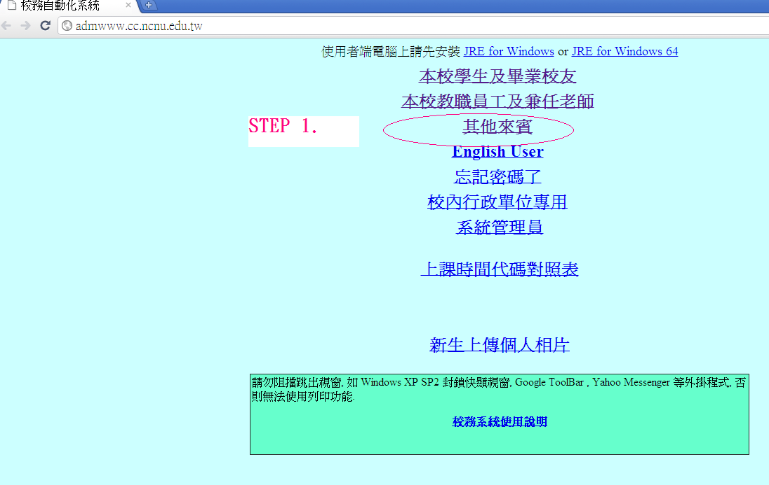

2.本網頁需要java系統支援，請確認您的java版本是否更新

3.進入後點選『查詢課程』
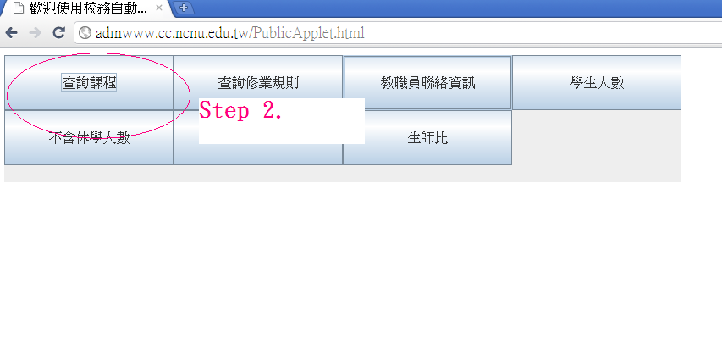

4. 開始查詢課程
(1) 選擇系所
(2) 選擇年級
(3) 選擇前一年度之開課時間：

說明：2018年秋季請查詢 1061 / 2018年春季請查詢 1062

前一年開設之課程為參考用，實際開課情形仍以當學期開設為主。學生申請短期研修時，請先提出預定修習的課程送系所審查。入學後的前兩週為學生加退選課程之彈性時間，加退選截止時將確定學生當學期的選修課程。

(4) 按此開始查詢

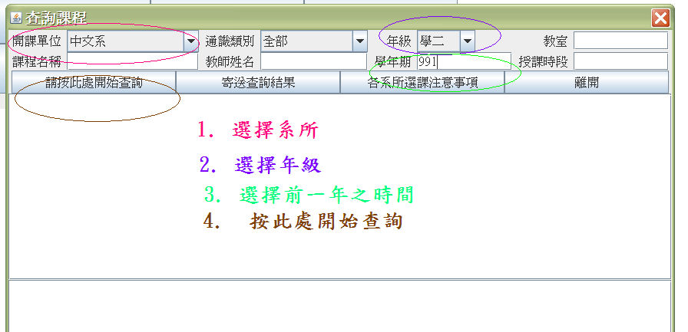

國立暨南國際大學
附件三
2018年大陸地區學生短期研修申請表

申請人  姓 名 | 中文： 陳柯欣 |  |  |  |  |  |  |  | 出生日期 |  | 西元 1998 年 2 月 16 日
申請人  姓 名 | 英文： Chen Kexin |  |  |  |  |  |  |  | 性 別 |  | 男 女√
出生地 | 中國安徽省池州市貴池區 |  |  |  |  |  |  |  |  |  | 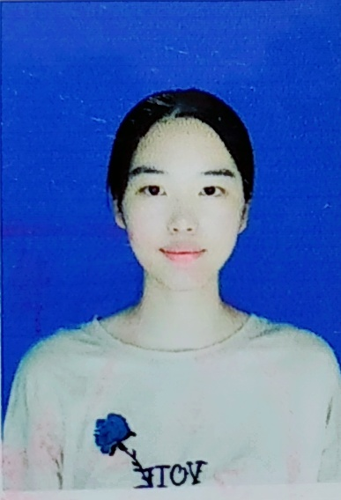
居住地址 | 中國安徽省池州市貴池區同暉廣場7號樓1804
大陸護照號碼
目前通訊處 | 哈爾濱工程大學第五公寓534
電 話 | 18845104782
E-mail | 1070646299@qq.com
微信號 | Marmot16
緊 急  聯絡人 | 中文姓名  陳家旺 |  |  | 英文姓名  Chen Jiawang |  |  |  |  |  |  | 與申請人關係  父女
緊 急  聯絡人 | 居住地址  中國安徽省池州市貴池區同暉廣場7號樓1804 |  |  |  |  |  |  |  |  |  | 電話  15956617853
目前大陸地區就學概況
學 制 |  | 學校名稱 | 學校所在地 |  |  |  |  | 主修學系(所) |  |  |  | 副修學系(所) |  | 就讀年級
大學/學院 |  | 哈爾濱工程大學 | 黑龍江省哈爾濱市 |  |  |  |  | 信息與通信工程學院 |  |  |  | 無 |  | 一
年級計算方式若與本校不同者，請加註其學籍相當於本校  電機工程學 系 學 士班 一 年級 |  |  |  |  |  |  |  |  |  | 證明單位簽章
擬申請於本校系(所) 短期研修 |  |  |  |  |  |  | 研修期間 |  |  | 自 2018 年 9 月 17 日  至 2019 年 1 月 18 日
系(所) | 科技學院電機工程學系
部別 | □ 學士班√ |  |  |  | □ 碩士班 |  |  |  |  |  | □ 博士班
財力說明
■ 父母支援 15000  (金額) |  |  |  |  |  | □ 獎學（助）金  大陸地區： 無  (來源及金額)  臺灣地區： 無  (來源及金額)
□ 其 他 無
(來源及金額)
研修選讀計畫：(需敘明來臺之目的、研修之內容與欲修讀之課程等)
1.國立暨南國際大学是一所优秀的大学，对于其学术氛围与人文精神十分向往；2.希望通过交换学习，对所学知识有更好的理解，将其融会贯通，成绩上有更进一步的提升；3.希望开拓视野，了解台湾的风土人情，感悟生活，使自己的精神世界更加丰富。4.锻炼自己适应陌生环境的能力，培养自立自强的精神。

欲選讀課程
課程代號 | 班別 | 課程名稱 | 學分 | 系所審核
1061-230043 |  | 近代物理 | 3
1061-230021 |  | 電路學（一） | 3
1061-230020 |  | 電子學（一） | 3
1061-230084a |  | 工程數學 | 3
1061-230013 |  | 電工實驗（一） | 1
1061-230068 |  | 通訊系統導論 | 3
1061-902048c |  | 體育：船艇 | 0.5
1061-040003a |  | 英文寫作一（上） | 2
1061-991151 |  | 烹飪文化與飲食文學 | 2
合計學分數 | 必修18.5選修2
申請人（簽章）：
日期：西元 年 月 日
國立暨南國際大學申請系所審核結果 | 同意 √  不同意（請註明原因）  指導老師簽章：  (申請短期研究者需找指導老師簽名)  系所主任簽章：  所屬院長簽章：
備註：1. 本表由申請人填寫，應說明來臺研修或研究之理由並請詳細撰寫（可檢附相關文章或有利申請之文件），俾便本校審查之參考。
2. 本表僅供參考，可自行增列表格繕寫。
3. 申請資料應確實填寫。
4. 申請人來臺從事研修或研究，不得有與入境事由不符之活動或有違反相關法規
之事情，否則將依有關法規處理。
附件四
國立暨南國際大學大陸地區學生短期研修推薦函
學生姓名 |  | 性別 | □男 □女 | 出生地
學生姓名 |  | 出生日期 | 西元 年 月 日
申請來臺就讀系所年級 |  | 研修期間 | 自 2018 年 9 月 17 日  至 2019 年 1 月 18 日
選 修（研究）
計 畫 主 題
推
薦
者
對
申
請
人
評
語
推 薦 者：
服務機關：
職 稱：
電 話：
通 訊 處：
電子信箱：
推薦者簽章：
年 月 日
備註： 1.本表由學生原就讀學校1位教授推薦填寫。
2.本表如不敷使用，請另以相同大小之紙張橫式繕寫。

收件號： 承辦人編號姓名： ＭＶ０１０１
裝
訂
線
附件五
大陸地區人民入出臺灣地區申請書
申  請  人  資  料 | 姓名 |  |  | 陳柯欣 |  |  |  |  |  |  |  |  |  |  |  |  | 英文姓名  (正楷填寫) |  |  |  |  |  |  |  |  |  |  |  |  |  |  |  |  | 初次申請√  再次申請
申  請  人  資  料 | 原名  (別名) |  |  | 陳柯欣 |  |  |  |  |  |  | 性別 |  |  | 男  女√ |  |  | 出生地 |  | 安徽省池州市 |  |  |  |  |  |  |  |  |  |  |  | 身分證明號碼
 |  |  |  |  |  |  |  |  |  |  |  |  |  |  |  |  |  |  |  |  |  |  |  |  |  |  |  |  |  |  | 342901199802165840
申  請  人  資  料 | 出生  年月  日 |  |  | 民國87年 2 月 16 日  (西元 1998 年) |  |  |  |  |  |  |  |  |  |  |  |  | 學 歷 |  |  |  |  |  | 大學本科 |  |  |  |  |  |  |  | 統一證號(無則免填)
申  請  人  資  料 |  |  |  |  |  |  |  |  |  |  |  |  |  |  |  |  | 現 住  地 區 |  |  |  |  |  | □√大陸 □港澳 □國外
申  請  人  資  料 | 申請事由及 代 碼 |  |  |  |  | 文教活動(79) |  |  |  |  |  |  |  |  |  |  |  |  |  | 所經第三地區 |  |  |  | □香港  □其他（ ） |  |  |  |  |  |  | 入出境證  證 別 |  |  | ■單次  □逐次加簽 許可證  □多次
申  請  人  資  料 | 現 職 |  | 本職：哈爾濱工程大學大學 信息與通信工程系所(請註記開始就讀2017年9月1日)
申  請  人  資  料 |  |  | 兼職：無
申  請  人  資  料 | 經歷  (含曾任職務、具有何種專業造詣等) |  |  |  |  |  |  |  | 無
申  請  人  資  料 | 居住  地址 |  |  |  | 安徽省池州市貴池區 |  |  |  |  |  |  |  |  |  |  |  |  |  |  |  |  |  |  |  |  |  |  |  |  | 電話 |  |  | 15956617853
申  請  人  資  料 | 連絡  地址 |  |  |  | 黑龍江省哈爾濱市哈爾濱工程大學 |  |  |  |  |  |  |  |  |  |  |  |  |  |  |  |  |  |  |  |  |  |  |  |  | 電話 |  |  | 18845104782
申  請  人  資  料 | 證照資料 |  |  |  | □ 大陸地區所發護照  □ 其他 |  |  |  |  |  |  | 號 碼 |  |  |  |  |  |  |  |  |  | 發照日期及效期 |  |  |  |  |  |  | 何時由何地到僑居地 |  |  |  | 地點：  時間：
申  請  人  資  料 | 外國簽證資料 |  |  |  | 國別 |  |  |  |  | 種類 |  |  |  |  |  |  |  | 日期 |  |  |  |  |  |  |  | 效期 |  |  |  |  |  |  | 停 留  期 限
申請人親屬狀況 | 稱謂 |  |  |  | 姓名 |  |  | 出生年月日 |  |  |  |  |  |  | 存歿 | 職業 |  |  |  |  | 現 住 地 址 |  |  |  |  |  |  |  |  |  |  |  |  | 電 話
申請人親屬狀況 | 父 |  |  |  | 陳家旺 |  |  | 1967年4月28日 |  |  |  |  |  |  | 存 | 公 |  |  |  |  | 安徽省池州市貴池區同暉廣場七號樓1804 |  |  |  |  |  |  |  |  |  |  |  |  | 請詳實填寫
申請人親屬狀況 | 母 |  |  |  | 柯四男 |  |  | 1968年7月9日 |  |  |  |  |  |  | 存 | 無 |  |  |  |  | 安徽省池州市貴池區同暉廣場七號樓1804 |  |  |  |  |  |  |  |  |  |  |  |  | 請詳實填寫
申請人親屬狀況 | 配偶 |  |  |  | 無
申請人親屬狀況 | 子女 | 無
申請人親屬狀況 | 子女 | 無
來臺地址 (旅館)及聯絡人 |  |  |  |  | 南投縣埔里鎮大學路1號-國立暨南國際大學 |  |  |  |  |  |  |  |  |  |  |  |  |  |  |  |  |  |  |  |  |  |  |  |  |  |  | 電 子 郵 件 信 箱
 |  |  |  |  |  |  |  |  |  |  |  |  |  |  |  |  |  |  |  |  |  |  |  |  |  |  |  |  |  |  |  | 請填入個人電郵
探親探病奔喪對象資 料 |  |  |  |  | 稱謂 |  | 姓 名 |  |  |  | 出生年月日 |  |  |  |  |  |  | 身分證號 |  |  |  |  |  |  | 現 住 地 址 |  |  |  |  |  |  |  |  | 電話及手機號碼
代 申 請
人 資 料
□√同意以簡訊方式通知核准，手機號碼: 18845104782
一、請貼最近6個月內所拍攝之彩色、脫帽未帶有色眼鏡，五官清晰、不遮蓋，相片不修改，足資辨識人貌，直4.5公分橫3.5公分人像自頭頂至下顎之長度不得小於3.2公分及超過3.6公分，白色背景之正面半身薄光面紙照片，且不得使用合成照片。  ※職業類別：軍、公、教、私校、商、農、工、醫、宗、演、新聞、漁、輪、學、自、其他、無、警  二、照片背面請書寫姓名、出生日期。 |  |  |  |  |  |  |  |  |  | 代辦旅行社
註冊
編號
 |  |  |  |  |  |  |  |  |  | 公司及負責人戳記
請提供jpg檔

服務網址為:http://www.immigration.gov.tw/aspcode/QA_Class1.asp
 |  |  |  |  |  |  |  |  |  |  |  |  |  |  |  |  |  |  |  |  |  |  |  |  |  |  |  | 條 碼 編 號 請 勿 污 損
95.10.1,500本 表單編號：QW2701-03
申 報 事 項 | 一、依臺灣地區與大陸地區人民關係條例第七十七條規定：「大陸地區人民在臺灣地區以外之地區，犯內亂罪、外患罪，經許可進入臺灣地區，而於申請時據實申報者，免予追訴、處罰。」  二、申請人現任或曾任大陸地區黨務、行政、軍事或具政治性機關（構）、團體之職務或為其成員者，請於本欄據實詳述。如未據實填寫，經查獲或遭人檢舉者，應負法律責任。  ■申請人未曾任大陸地區黨務、行政、軍事或具政治性機關（構）、團體之職務或為其成員者。  □申請人曾任大陸地區黨務、行政、軍事或具政治性機關（構）、團體之職務或為其成員者，曾任職於  □申請人現任大陸地區黨務、行政、軍事或具政治性機關（構）、團體之職務或為其成員者，現任職於 |  |  |  |  |  |  | 申請事由(代碼)
申 報 事 項 |  |  |  |  |  |  |  | 社 會 交 流
申 報 事 項 |  |  |  |  |  |  |  | 探親(03)  奔喪(35)  團聚(53)  探病(64)  運回遺骸骨灰(76)  人道探親(77)  進行刑事訴訟(78)  兩岸會談或專案活動(81)  隨行駐華(87)  飛航任務(88)  專案許可(95)  公法給付(105)  隨行團聚(133)  大陸船員(135)  節日包機(147)  短暫團聚(148)  緊急醫療包機(152)  特定人道包機(153)  就醫（23）  伴醫（24）
接待  單位 | 國立暨南國際大學 | 地 址 |  | 南投縣埔里鎮大學路1號
接待  單位 | 國立暨南國際大學 | 電 話 |  | (049)2910960 |  | 負責人 | 蘇玉龍
注意事項 | - 本申請書由申請人或代申請人親自據實填寫，如未據實填寫經查獲者，得撤銷其入境許可，並限期離境。由在臺親屬委託他人代為送件時，應檢附委託書。  - 申請人來臺期間應遵守中華民國法令，並依限離臺，且不得從事與許可目的不符之活動。
注意事項 |  |  |  |  |  |  |  | 文 教 交 流
注意事項 |  |  |  |  |  |  |  | 宗教活動(09)  文教活動(79)  傳習民族技藝(81)  大眾傳播活動(83)  衛生活動(91)  環保活動(94)  法律活動(99)  體育活動(102)  地政活動(112)  營建活動(113)  公共工程活動(114)  學術科技活動(115)  學術科技研究活動(116)  消防活動(119)  社會福利活動(129)
大陸地區（請提供.jpg檔）
居民身分證正反面影本資料
 |  |  |  |  |  |  |  | 經 濟 交 流
商務活動(金，馬)(16)
產業交流活動(82)
經貿活動(89)
交通事務活動(90)
農業活動(92)
財金活動(93)
勞工交流活動(106)
產業科技活動(117)
產業科技研究活動(118)
履行契約(126)
跨國企業內部人員調動(127)
消費者保護活動(130)
國際性會議(136)
以上所填內容，俱屬事實，如有捏造或虛假情事，願負法律責任。
申請人： 簽章 代申請人 簽章
審 核 意 見 |  |  | 核轉單位簽註同意與否意見及簽章
 |  |  |  |  |  |  |  | 商 務 活 動
商務訪問(139)
商務考察(140)
商務會議(141)
演講(142)
商務研習、受訓(143)
履約服務活動(144)
參加商展(145)
參觀商展 (146)
 |  |  | 備 註 |  | 中央目的事業主管機關核准大陸地區專業人士來臺文號  機關名稱：  文號： 年 月 日 號函

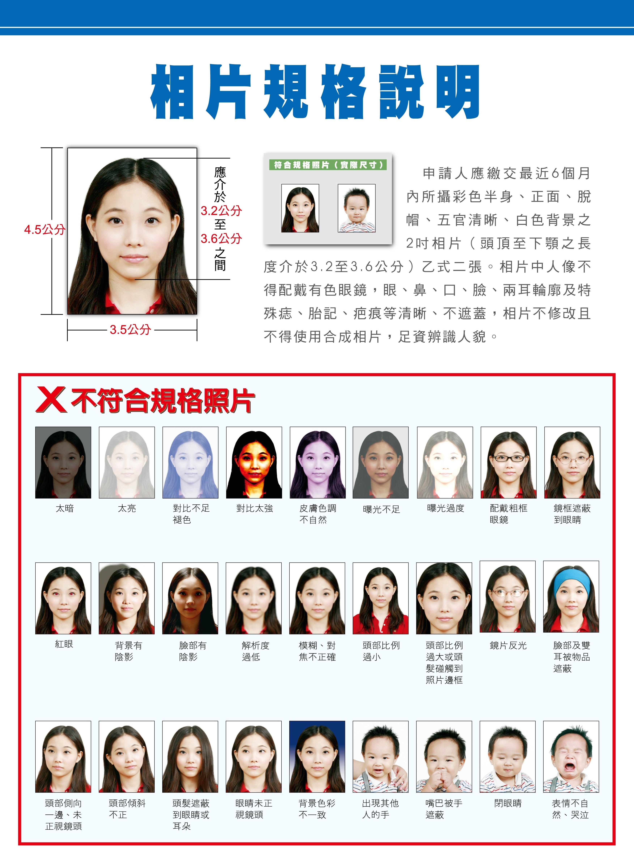
附件六
附件七
各項業務洽詢電話及網址
◎ 教務處註冊組（註冊入學業務）
各系承辦人 +886-49-2910960分機2211～2213
http://www.academic.ncnu.edu.tw/regist/index.htm
◎ 國際及兩岸事務處僑教及大陸事務組（陸生來校短期研修業務、入臺許可證）
林語卉 +886-49-2910960分機3672
yuhuilin@ncnu.edu.tw
http://www.oia.ncnu.edu.tw/
◎ 學務處住服組（住宿服務）
巫嘉琦 +886-49-2910960分機2361
joeywu@ncnu.edu.tw
http://www.doc.ncnu.edu.tw/housing/
◎ 學務處衛保組 (健康諮詢服務)
許秋純 +886-49-2910960分機2750
health@ncnu.edu.tw
http://www.doc.ncnu.edu.tw/health/
◎ 所屬系所辦公室
（查詢電話及信箱，請進入暨大首頁→聯絡資訊，或「學術單位」，
進入所屬系所首頁查詢辦公室聯繫電話）
http://www.ncnu.edu.tw/ncnuweb/

